XIV. Všesokolský slet Praha 2006

Skupina děvčat z Moravských Knínic pod vedením Mgr.Jany Halouzkové několik měsíců poctivě secvičovala sletovou skladbu s názvem „Rozkvetlá louka“.

S touto skladbou poprvé veřejně vystoupila děvčata v březnu letošního roku na Akademii župy Pernštejnské v tišnovské sportovní hale. Následovaly další hodiny a hodiny tvrdého tréninku, aby mohlo být cvičení představeno veřejnosti na volném prostranství. Stalo se tak v závěru května na Sletu sokolské župy Pernštejnské na hřišti u tišnovské sokolovny, kde byla uvedena většina sletových skladeb za účasti 280 cvičenců a 400 nadšeně aplaudujících diváků.

Domácímu publiku se děvčata ve slušivých žlutých trikotech předvedla začátkem června na fotbalovém hřišti u příležitostí zahájení soutěží Atletického čtyřboje. Poslední generálkou potom byl oblastní slet sokolských žup 11.června 2006 v Brně.

Poté už čekalo jako odměna za námahu a píli „Velké finále“ v podobě účasti na vystoupení XIV. Všesokolského sletu ve dnech 1. – 6. července 2006 v Praze. A tak na „Rozkvetlé louce“ stadionu Evžena Rošického mezi 1538 cvičenek vykvetlo i devět žlutých kvítků, které se v té pestrobarevné záplavě rozhodně neztratily :
Anička Kosíková, Simona Kahleová, Světlana Králíková, Kristýna Staroštíková, Eliška Špačková, Kamila Řehořová, Jana Helánová, Tereza Hanáková a Vlaďka Valíčková.
Poděkování za zvládnutí náročného sletového týdne patří rovněž realizačnímu týmu v sestavě: Jana Kosíková, Dáša Staroštíková, Ivana Řehořová a Lenka Špačková.

Nelze rovněž opomenout fakt, že kromě výše uvedených děvčat na XIV. Všesokolském sletu měla TJ Sokol M.Knínice i zastoupení ve skladbě mužů v podobě Jaromíra Helána, a ve skladbě žen, kterou kromě nácviku děvčat ještě zvládla Jana Halouzková.
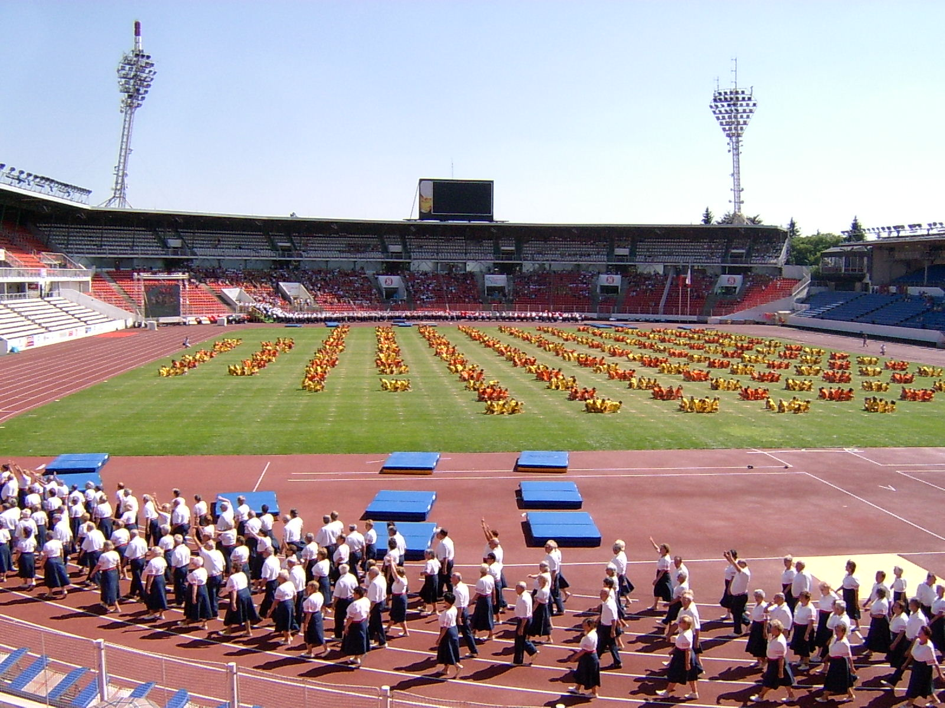

Mgr.Libor Vojanec

